
МИНОБРНАУКИ РОССИИ

Федеральное государственное бюджетное образовательное учреждение
высшего образования
«МИРЭА – Российский технологический университет»
РТУ МИРЭА
Институт Информационных Технологий
Кафедра Вычислительной техники

ОТЧЕТ О ВЫПОЛНЕНИИ ПРАКТИЧЕСКОЙ РАБОТЫ №5
«Реализация автомата»
по дисциплине
«Теория формальных языков»

Выполнил студент группы ИКБО-43-23 | Кощеев М. И.
Принял ассистент | Цынгалёв П.С.

Практическая работа выполнена | «14» ноября 2024 г.
«Зачтено» | «__»_______2024 г.

СОДЕРЖАНИЕ
ВВЕДЕНИЕ 3
1 ЦЕЛЬ 4
2 ЗАДАНИЕ 5
2.1 Формулировка задания 5
2.2 Математическая модель 5
2.3 Тестирование программы 6
3 ЗАКЛЮЧЕНИЕ 8
СПИСОК ИСПОЛЬЗУЕМЫХ ИСТОЧНИКОВ 9
ПРИЛОЖЕНИЯ 10

ВВЕДЕНИЕ
Изучение теории формальных языков представляет собой значимый элемент образовательной программы по направлению программной инженерии. Эта область, являющаяся ключевой частью компьютерных наук и теоретической информатики, сосредотачивается на исследовании структуры и свойств формальных языков, а также на моделировании их обработки. В условиях современного общества, где возрастают объемы данных и потребность в эффективных методах их хранения, передачи и обработки, понимание основ формальных языков приобретает особую значимость.
Формальные языки находят применение в различных сферах: от описания синтаксиса языков программирования до разработки сетевых протоколов и создания компиляторов. С их помощью удается формализовать взаимодействие как между человеком и компьютером, так и между компонентами программного обеспечения. В центре изучения теории формальных языков находятся такие понятия, как грамматики, автоматы и алгебраические структуры, которые позволяют описывать синтаксис и семантику языков.
В данном отчете мы рассмотрим преобразование выражения в обратную польскую запись.

1 ЦЕЛЬ
Графически представить недетерминированный конечный автомат, детерминированный конечный автомат и минимальный детерминированный конечный автомат (если возможно) согласно варианту. Реализовать автомат на выбранном ЯП согласно варианту.

2 ЗАДАНИЕ

2.1 Формулировка задания
На выбранном ЯП реализовать автомат согласно варианту.
Вариант: letter(letter|digit|_)*

2.2 Математическая модель
Создаём множества letters и digits, чтобы в дальнейшем классифицыровать символы строки, как «буквы», «цифры» и «другие символы»
Разработаем метод, который создаёт автомат.
Для этого определяются множество состояний автомата: states, состоящее из чисел от 0 до 3, начальное состояние: initial_state – 0, множество конечных состояний final_state, состоящее из чисел от 1 до 3, словарь переходов, который определяет, как автомат переходит из одного состояния в другое в зависимости от входного символа – transition_function.
Реализуем функцию, которая принимает на вход строку, обрабатывает каждый её символ, определяя его тип (буква, цифра или символ подчёркивания), если символ не является допустимым, возвращает false. Проверяет наличие перехода для текущего состояния, если такой переход существует, автомат переходит в новое состояние, иначе возвращает false. В если в конце автомат оказался в одном из своих конечных состояний, то функция возвращает true
После обработки всех символов в строке, выводим сообщение: если строка соответствует автомату - “Строка принята”, иначе “Строка не принята” .
Графическое представление недетерминированного автомата продемонстрированно на рисунке 1.
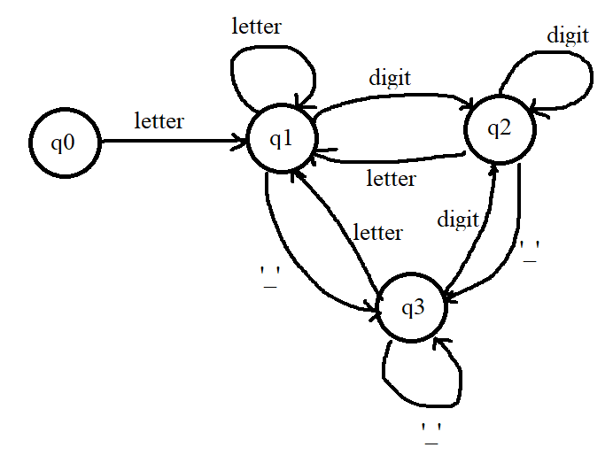
Рисунок 1 – Графическое представление недетерминированного автомата
Графическое представление детерминированного автомата продемонстрированно на рисунке 2.
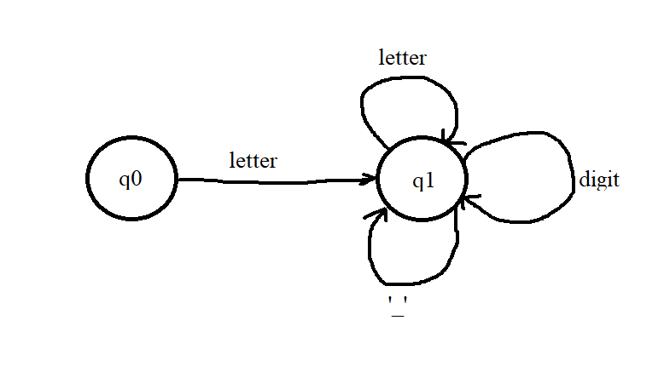
Рисунок 2 – Графическое представление детерминированного автомата
Графическое представление минимального детерминированного автомата продемонстрированно на рисунке 3, данный автомат будет аналогичен детерминированному конечному автомату.

Рисунок 3 – Графическое представление минимального детерминированного автомата

2.3 Тестирование программы
Проведём тестирование для данной программы на разных значениях. Результаты продемонстрируем на рисунке 1, 2.
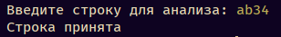
Рисунок 4 - Первое тестирование программы
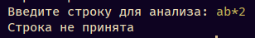
Рисунок 5 - Второе тестирование программы

3 ЗАКЛЮЧЕНИЕ
В процессе выполнения практической работы были достигнуты следующие результаты:
Были реализованы: графическое представление недетерминированного конечного автомата, графическое представление детерминированного конечного автомата, графическое представление минимального детерминированного конечного автомата согласно варианту.
Реализован конечный автомат данного варианта на ЯП python.
Проведено тестирование программы, и результаты представлены в отчете.
Таким образом, поставленная цель работы — Графически представить недетерминированный конечный автомат, детерминированный конечный автомат и минимальный детерминированный конечный автомат (если возможно) согласно варианту. Реализовать автомат на выбранном ЯП согласно варианту — успешно достигнута.

СПИСОК ИСПОЛЬЗУЕМЫХ ИСТОЧНИКОВ
- Малявко А.А. Формальные языки и компиляторы: учебное пособие для вузов. - М., Изд-во Юрайт, 2019.
- Свердлов С.З. Языки программирования и методы трансляции : учебное пособие для вузов - СПб., 2007, Id=65534.
- Карпов Ю.Г. Теория и технология программирования. Основы построения трансляторов: учеб. пособие. - СПБ.: БХВ-Петербург, 2005, Id=64347.

ПРИЛОЖЕНИЯ
Приложение А – код на языке Python
ПРИЛОЖЕНИЕ А
Код на языке Python
Листинг А.1 – main.py
from collections import defaultdict as dd
class FiniteStateMachine:
def __init__(self):
self.available_states = {0, 1, 2, 3}
self.start_state = 0
self.accepted_states = {1, 2, 3}
self.current = self.start_state
self.transitions = dd(lambda: None, {
(0, 'alpha'): 1,
(1, 'alpha'): 1,
(1, 'num'): 2,
(1, 'underscore'): 3,
(2, 'num'): 2,
(2, 'alpha'): 1,
(2, 'underscore'): 3,
(3, 'underscore'): 3,
(3, 'alpha'): 1,
(3, 'num'): 2,})
def restart(self):
self.current = self.start_state
def classify_char(self, character: str) -> str:
if character.isalpha():
return 'alpha'
elif character.isdigit():
return 'num'
elif character == '_':
return 'underscore'
return None
def is_accepted(self) -> bool:
return self.current in self.accepted_states
def evaluate_input(self, input_seq: str) -> bool:
self.restart()

Продолжение листинга А.1
for char in input_seq:
char_type = self.classify_char(char)
if char_type is None:
return False
next_state = self.transitions[(self.current, char_type)]
if next_state is None:
return False
self.current = next_state
else:
return self.is_accepted()
if __name__ == "__main__":
fsm = FiniteStateMachine()
while True:
user_input = input("Введите строку для анализа: ")
if fsm.evaluate_input(user_input):
print("Строка принята")
else:
print("Строка не принята")

